长庆石化天然气供气项目竣工环境保护
验收调查表（固废部分）

项目名称：长庆石化天然气供气项目
委托单位：中国石油天然气股份有限公司长庆石化分公司

编制单位：陕西至善环境工程有限公司
二O一九年五月
编制单位：陕西至善环境工程有限公司
法人：乔志博
技术负责人：
项目负责人：
编制人员：

监测单位：西安普惠环境检测技术有限公司
参加人员：

编制单位联系方式
电话：02933176678
地址：陕西省咸阳市秦都区西兰路金奎嘉苑3号楼1单元6层1号
邮编：712000

表一 项目总体情况
建设项目名称 | 长庆石化天然气供气项目
建设单位 | 中国石油天然气股份有限公司长庆石化分公司
法人代表 | 李汝新 |  |  | 联系人 |  |  |  |  |  |  |  | 李晶
通讯地址 | 陕西省（自治区、直辖市）咸阳市（县）
联系电话 | 13369116921 |  | 传真 |  |  | / |  |  |  | 邮编 |  |  | 712000
建设地点 | 陕西省咸阳市渭城区金旭路
项目性质 | 新建▇ 改扩建 技改 |  |  |  |  | 行业类别 |  |  |  | 5700管道输送业
环境影响报告表名称 | 长庆石化天然气供气项目
环境影响评价单位 | 中圣环境科技发展有限公司
初步设计单位 | 中国石油管道局工程有限公司设计分公司
环境影响评价审批部门 | 陕西省西咸新区秦汉新城行政审批与政务服务局 |  |  |  | 文号 |  | 秦汉审服准[2018]36号 |  |  |  | 时间 |  |  | 2018.8.17
初步设计审批部门 | / |  |  |  | 文号 |  | / |  |  |  | 时间 |  |  | /
环境保护设施设计单位 | 中国石油管道局工程有限公司设计分公司
环境保护设施施工单位 | 西安西北石油管道有限公司
环境保护设施监测单位 | 西安普惠环境检测技术有限公司
投资总概算（万元） | 3657 | 其中：环境保护投资（万元） |  |  |  |  |  | 35 | 实际环境保护投资占总投资比例 |  |  |  |  |  | 0.96
实际总投资（万元） | 3657 | 其中：环境保护投资（万元） |  |  |  |  |  | 35 |  |  |  |  |  |  | 0.96
设计生产能力（交通量） | 输气量：45×10⁴m³/d |  |  |  |  | 建设项目开工日期 |  |  |  |  |  |  |  | 2018.9
实际生产能力（交通量） | 输气量：45×10⁴m³/d |  |  |  |  | 投入试运行日期 |  |  |  |  |  |  |  | 2019.3
调查经费 | /
项目建设过程简述（项目立项至试运行） | （1）2018年6月12日陕西省西咸新区秦汉新城行政审批与政务服务局对本项目进行了备案确认，同意项目建设。  （2）2018年8月17日，陕西省西咸新区秦汉新城行政审批与政务服务局以秦汉审服准[2018]36号对本项目进行了批复。  （3）项目于2018年12月管线敷设完成并调试，2019年3月建设完成开始试运行。

表二 调查范围、因子、目标、重点
调查范围 | （1）生态环境：管线开挖、临时占地、站场及绿化工程等实施区域。  （2）声环境：管线两侧及站场周边200m范围内主要声环境敏感点。  （3）环境空气：管线两侧及站场周边。  （4）风险：风险防护措施落实情况。  本次调查施工期主要以管线敷设对生态影响为主，运营期侧重于风险影响和本次天然气输气管线工程站场噪声、大气影响。
调查因子 | （1）声环境：调查调压站、末站厂界环境噪声。  （2）生态环境：调查站场及管道施工中植被遭到破坏和恢复的情况、土地占用的实际情况、临时占地的恢复情况。调查因子为扰动土地整治、水土流失治理、土壤流失控制、植被恢复等。  （3）环境风险：环境风险事故预防措施以及应急预案。
环境敏感目标 | 根据本工程环评报告、工程初步设计资料，项目所在区域环境特点、周边环境状况及项目排污特点，并结合现场勘察结果，本工程涉及的环境敏感目标见下表1。  表1 厂址周围环境保护目标
  要素 | 环境敏感目标 |  | 所在方位 | 距厂界距离  （km） |  | 人数 |  | 保护目标或保护对策
  环境空气（站场） | 羊角寨 |  | NW | 2.5 |  | 12 |  | 《环境空气质量标准》  二级标准
  环境空气（站场） | 龚东村 |  | NNW | 1.84 |  | 100 |  | 《环境空气质量标准》  二级标准
  环境空气（站场） | 尹王村 |  | NNW | 1.35 |  | 120 |  | 《环境空气质量标准》  二级标准
  环境空气（站场） | 三姓庄 |  | NNE | 0.64 |  | 80 |  | 《环境空气质量标准》  二级标准
  环境空气（站场） | 华北局三普东生活区 |  | NE | 1.26 |  | 70 |  | 《环境空气质量标准》  二级标准
  环境空气（站场） | 石桥村 |  | NE | 1.80 |  | 75 |  | 《环境空气质量标准》  二级标准
  环境空气（站场） | 冉王村 |  | N | 1.87 |  | 80 |  | 《环境空气质量标准》  二级标准
  环境空气（站场） | 山岔沟 |  | NNE | 2.0 |  | 300 |  | 《环境空气质量标准》  二级标准
  环境空气（站场） | 乔家沟 |  | NNE | 2.13 |  | 220 |  | 《环境空气质量标准》  二级标准
  环境空气（站场） | 石家台 |  | NE | 2.2 |  | 85 |  | 《环境空气质量标准》  二级标准
  环境空气（站场） | 石何杨村 |  | NE | 2.5 |  | 110 |  | 《环境空气质量标准》  二级标准
  环境空气（站场） | 国棉家属院 |  | E | 1.25 |  | 1680 |  | 《环境空气质量标准》  二级标准
  环境空气（站场） | 西北电力四公司家属院 |  | NEE | 1.0 |  | 334 |  | 《环境空气质量标准》  二级标准
  环境空气（站场） | 紫郡东城天韵小区 |  | NW | 2.40 |  | 1800 |  | 《环境空气质量标准》  二级标准
  环境空气（站场） | 东耳村 |  | NW | 1.72 |  | 230 |  | 《环境空气质量标准》  二级标准
  环境空气（站场） | 碱滩小学 |  | NW | 1.62 |  | 755 |  | 《环境空气质量标准》  二级标准
  环境空气（站场） | 碱滩村 |  | W | 1.93 |  | 1023 |  | 《环境空气质量标准》  二级标准
  环境空气（站场） | 西耳村 |  | NW | 2.0 |  | 450 |  | 《环境空气质量标准》  二级标准
  环境空气（站场） | 李家堡村 |  | SW | 1.93 |  | 80 |  | 《环境空气质量标准》  二级标准
  环境空气（站场） | 任家咀村 |  | NNW | 1.2 |  | 1628 |  | 《环境空气质量标准》  二级标准
  环境空气（站场） | 长庆石化生活区 |  | SW | 1.31 |  | 400 |  | 《环境空气质量标准》  二级标准
  环境空气（站场） | 秦建苑西区 |  | SW | 1.9 |  | 660 |  | 《环境空气质量标准》  二级标准
  环境空气（站场） | 渭城金旭学校 |  | SW | 1.5 |  | 450 |  | 《环境空气质量标准》  二级标准
  环境空气（站场） | 中国水电十五局 |  | SW | 1.5 |  | 5866 |  | 《环境空气质量标准》  二级标准
  环境空气（站场） | 陕西省水电医院 |  | SW | 1.8 |  | 514床 |  | 《环境空气质量标准》  二级标准
  环境空气（站场） | 沁园小区 |  | SW | 2.31 |  | 180 |  | 《环境空气质量标准》  二级标准
  地表水 | 渭河 |  | S | 1.0 |  | 地表水质 |  | 《地表水环境质量标准》IV类
  声环境 | 厂界外200m |  | 厂界外200m无敏感目标 |  |  |  |  | 《声环境质量标准》3类
  声环境 | 管线两侧200m | 国棉家属院 | 管线南侧 |  | 56m |  | 1680 | 《声环境质量标准》2类
  声环境 | 管线两侧200m | 西北电力四公司家属院 | 管线南侧 |  | 200m |  | 334 | 《声环境质量标准》2类
调查重点 | 本次竣工验收调查确定的调查重点如下：  （1）核实实际工程内容及方案设计变更情况，以及因为变更导致的环境影响变化情况。  （2）环境敏感保护目标基本情况及变更情况。  （3）环境影响评价文件及环境影响审批文件中提出的环境保护措施落实情况及其效果。  （4）环保规章制度执行情况，包括应急预案的制定、完善、上报备案情况。  （5）施工期和试运营期实际存在的以及公众反映强烈的环境问题。  （6）该工程环保投资分配落实情况。

表三 验收执行标准
环境质量标准 | 秦汉审服函[2018]21号关于长庆石化天然气供气项目环境影响评价执行标准的批复：  （1）环境空气执行《环境空气质量标准》（GB3095-2012）中二级标准；  （2）地表水执行《地表水环境质量标准》（GB3838－2002）中的IV类标准；  （3）声环境执行《声环境质量标准》（GB3096-20083）3类区标准。
环境质量标准 | 标准校核：  （1）环境空气执行《环境空气质量标准》（GB3095-2012）中二级标准；  （2）地表水执行《地表水环境质量标准》（GB3838－2002）中的IV类标准；  （3）长庆石化公司厂界声环境执行《声环境质量标准》（GB3096-20083）3类区标准。调压站声环境执行《声环境质量标准》（GB3096-20083）2类区标准。
污染物排放标准 | 秦汉审服函[2018]21号关于长庆石化天然气供气项目环境影响评价执行标准的批复：  一般固废执行《一般工业固废贮存、处置场污染控制标准》（GB18599-2001）及其修改单（环境保护部公告2013年第36号）。
总量控制标准 | 本项目不涉及总量指标。

表四 工程概况
项目名称 | 长庆石化天然气供气项目
项目地理位置（附地理位置图） | 陕西省咸阳市渭城区金旭路
一、主要工程内容及规模：
本工程线路全长3.76km。管线沿咸阳市区东侧已建市政道路金旭路北侧路边敷设，起始于咸阳市天然气管网（高速G70与金旭路交叉口），止于长庆石化公司厂区内部，本段管道沿线穿越3次一般道路，G70高速1次。本项目地理位置见图1。
1、项目工程组成见表1。
表1 项目主要建设内容一览表
类别 | 项目组成 | 环评主要建设内容 | 实际建设内容 | 与环评一致性
主体工程 | 输气管线 | 线路长度约3.76km，设计压力为4MPa，管径D219.1mm，管道壁厚为9.5mm，管材为L245N无缝钢管。 | 线路长度约3.76km，设计压力为4MPa，管径D219.1mm，管道壁厚为9.5mm，管材为L245N无缝钢管。 | 与环评一致
主体工程 | 站场 | 新增过滤分离器、计量撬、调压撬、加热设施、排污罐，放空依托长庆石化公司厂区内部已建放空设施。 | 未建加热设施，排污罐实际建设内容为排污池 | /
主体工程 | 阀井 | 接入移动放空车进行放散，25m² | 未建阀井，实际建设内容为调压站，放空依托长庆石化公司厂区内部已建放空设施 | /
辅助工程 | 阴极保护设施 | 本工程选用适宜的牺牲阳极保护法，牺牲阳极选用预包装型镁合金阳极。共设置20支阳极。 | 本工程选用适宜的牺牲阳极保护法，牺牲阳极选用预包装型镁合金阳极。共设置20支阳极。 | 与环评一致
公用工程 | 给水 | 市政供水管网 | 市政供水管网 | 与环评一致
公用工程 | 排水 | 进入长庆石化厂区污水处理站 | 进入长庆石化厂区污水处理站 | 与环评一致
公用工程 | 供电 | 控制室、机柜间控制系统设备采用UPS供电，供电后备时间不少于2h。UPS系统由电力专业统一选型、配置与安装。  阀室的供电由远程监视系统配套提供的太阳能和蓄电池进行供电。阀室远程监视系统负荷约为24.1W。 | 控制室、机柜间控制系统设备采用UPS供电，供电后备时间不少于2h。UPS系统由电力专业统一选型、配置与安装。本工程内容不包括阀室。 | /
公用工程 | 自动控制 | 采用SCADA（Supervisory Control and Data Acquisition）系统，管道首站、末站各设置站控系统一套，实现对设备的监控，通过站控系统进行监控、调度和管理。 | 采用SCADA（Supervisory Control and Data Acquisition）系统，管道首站（调压站）、末站各设置站控系统一套，实现对设备的监控，通过站控系统进行监控、调度和管理。 | 与环评一致
公用工程 | 通讯系统 | 本工程利用已有的长庆石化中心控制室做为本工程的控制中心，各站自控数据以及首末站工业电视图像均需传输至该中心。 | 本工程利用已有的长庆石化中心控制室做为本工程的控制中心，各站自控数据以及首末站工业电视图像均需传输至该中心。 | 与环评一致
穿越工程 | 朝阳四路 | 路基顶管，130m/1次 | 路基顶管，130m/1次 | 与环评一致
穿越工程 | 朝阳五路 | 路基顶管，60m/1次 | 路基顶管，60m/1次 | 与环评一致
穿越工程 | 朝阳六路 | 路基顶管，60m/1次 | 路基顶管，60m/1次 | 与环评一致
穿越工程 | G70福银高速 | 路基顶管，90m/1次 | 路基顶管，90m/1次 | 与环评一致
临时工程 | 临时占地 | 施工作业带（10m）和堆管场，临时占地37750m²。弃土堆放在施工作业带内，本项目不设置施工营地，依托周边民房。 | 临时占地已恢复。 | /
临时工程 | 施工便道 | 管线在市区沿金旭路敷设，交通极为便利，施工时可依托市政道路，无需整修及新建施工道路。 | 管线在市区沿金旭路敷设，交通极为便利，施工依托市政道路。 | /
临时工程 | 水泥路面恢复 | 管线施工完毕后，要求恢复0.3m厚水泥路面 | 已按要求恢复路面 | /
环保工程 | 废水 | 站场冲洗废水，管输排入长庆厂区废水处理站处理。  清管作业废水和分离器检修废水排入排污罐，沉淀后收集废渣，将废水管输排入长庆厂区废水处理站。 | 站场冲洗废水，管输排入长庆厂区废水处理站处理。  清管作业废水和分离器检修废水排入排污池，沉淀后收集废渣，将废水管输排入长庆厂区废水处理站。 | 与环评一致
环保工程 | 废气 | 每次清管作业和站场系统内超压排放天然气，通过放空管放空，点燃排放； | 每次清管作业和站场系统内超压排放天然气，通过放空管放空，点燃排放； | 与环评一致
环保工程 | 废气 | 阀井放空通过移动放空车进行放散 | 未建阀井和移动防空车 | /
环保工程 | 噪声 | 泄压装置、分离器、阀门和放空会产生偶发噪声。 | 泄压装置、分离器、阀门和放空会产生偶发噪声。 | 与环评一致
环保工程 | 固废 | 在清管作业时，废水进入排污罐沉淀后会产生少量清管废渣。 | 在清管作业时，废水进入排污池沉淀后会产生少量清管废渣。 | 与环评一致
2.项目主要经济技术指标见表2。
表2 本项目技术经济指标一览表
序号 | 项目 | 单位 | 数量 | 备注
1 | 输气规模
1.1 | 设计输气能力 | 10⁴m³/d | 45
1.2 | 设计压力 | MPa | 4
2 | 钢材用量 | t | 1
3 | 电力消耗 | kWh/a | 441529
4 | 建筑面积 | m² | 85.8 | 综合设备间
5 | 用地面积
5.1 | 永久性用地 | m² | 44
5.2 | 临时用地 | m² | 37750
6 | 定员 | 人 | 不新增 | 生活设施依托长庆石化公司，不新增用水点
7 | 项目总投资 | 万元 | 3657
7.1 | 工程费用 | 万元 | 2317
7.2 | 其他费用 | 万元 | 958
7.3 | 预备费 | 万元 | 328
7.4 | 建设期利息 | 万元 | 54
3、线路工程
输气管线：线路长度约3.76km，设计压力为4MPa，管径D219.1mm，管道壁厚为9.5mm，管材为L245N无缝钢管。管线沿咸阳市区东侧已建市政道路金旭路北侧路边敷设，起始于咸阳市天然气管网（高速G70与金旭路交叉口），止于长庆石化公司厂区内部，本段管道沿线穿越3次一般道路，G70高速1次。
4、站场工程
站场：调压站位于福银高速和兰池大道交叉路口东北侧树林里，包括电控室和装置区，装置区包含过滤分离器、计量撬、调压撬等。
末站位于长庆石化分公司厂区东南侧，包括电控室和装置区，装置区包含过滤分离器、计量撬、调压撬、排污池等。放空依托长庆石化炼厂已建放空设施。
二、公用工程
（1）给水
本项目用水采用咸阳市市政用水，由于站场用地为长庆厂区预留用地，不新增定员，因此不会新增生活用水，本项目用水见表6。
表6 站场用水量统计表
序号 | 用水类别 | 用水标准 | 年用水量（m³） | 备注
1 | 场地冲洗用水 | 4m³/次 | 104 | 按照1次/2周，
2 | 清管用水 | 5m³/次 | 5 | 1次/a
3 | 合计 |  | 109
（2）排水
本项目排水主要来自站场场地冲洗、清管作业和分离器检修废水。排水采用雨污分流制，站场雨水排至雨水管网。
- 场地冲洗废水：废水量按照80%计算，约为3.2m³/次，主要污染物为石油类和SS，进入长庆污水处理站处理。
- 清管作业和分离器检修废水：废水量按照5m³/次计算，污染物主要是石油类和SS，进入长庆污水处理站处理。
三、气源情况
根据《长庆石化供气管道工程方案设计说明书》，长庆石化公司远期天然气用气需求量约为45×10⁴Nm³/d，折合年量约为1.6425×10⁸Nm³/a。
本工程自西气东输二线管道工程91#监视阀室接气，气源为西气东输二线管道工程气源。
西气东输二线管道为中亚天然气管道的下游管道，其主力气源为中亚天然气管道来气。中亚管道管输天然气主要为中石油与土库曼斯坦已签订购销协议气。
土库曼斯坦天然气具体组分见下表。
表7 土库曼斯坦天然气的组分
组 分 | C₁ | C₂ | C₃ | iC₄ | nC₄
Mol% | 92.5469 | 3.9582 | 0.3353 | 0.1158 | 0.0863
组 分 | iC₅ | CO₂ | N₂ | H₂S
Mol% | 0.221 | 1.8909 | 0.8455 | 0.0001
项目于2018年12月管线敷设完成并调试，2019年3月建设完成开始试运行，根据《建设项目竣工环境保护验收技术规范 生态影响类》中有关验收调查运行工况要求，调查认为，本工程运行工况达到了验收调查要求。
实际工程量及工程建设变化情况，说明工程变化原因：
根据现场调查，本工程建设内容及变化情况统计见表2
表2 项目主要建设内容变化对比一览表
项目组成 | 环评设计情况 | 实际建设情况 | 是否变动 | 是否属于重大变动
站场 | 新增过滤分离器、计量撬、调压撬、加热设施、排污罐，放空依托长庆石化公司厂区内部已建放空设施。 | 未建加热设施，排污罐实际建设内容为排污池 | 是。移动放空车和加热设施未建，每次清管作业和站场系统内超压排放天然气，通过放空管放空，依托厂区原有火炬点燃排放。不属于重大变更。 | 否
阀井 | 接入移动放空车进行放散，25m² | 未建阀井，实际建设内容为调压站，放空依托长庆石化公司已建放空设施 | 是。项目未建阀井，实际建设内容为调压站，调压站主要起为天然气输送降压作用，调压站内无废气排放，不会产生固体废物，经噪声监测，四厂界噪声均满足《工业企业厂界环境噪声排放标准》（GB12348-2008）中的2类标准。且距离调压站最近的敏感点为石河杨村，距离600m。能够满足环保及安全要求，不属于重大变更。 | 否

生产工艺流程（附流程图）：
1、施工期工艺流程
本工程管道施工工艺流程见图1。
工程施工期建设可分为管线工程和站场工程，其过程概述如下：
（1）在管线施工时，首先清理施工现场，完成管沟开挖、公路穿越等基础工作后，按照施工规范，将管道进行加套管、接口防腐等，然后下到管沟内。线路施工不单独设置施工营地，就近依托周边民房安排施工人员生活和宿营。
（2）站场施工包括调压站建设和末站建设。建设工艺站场时，首先要清理场地，然后安装工艺装置，并建设相应的辅助设施。
（3）以上建设完成后，对管道进行试压、清扫，管道设计压力为4.0Mpa，本项目管道试压选择水作为试验介质。然后覆土回填，道路找平、清理作业现场，恢复路面、恢复道路两侧绿化；对站场进行绿化。
根据实地调查及建设单位提供资料，项目施工期工艺与环评一致，未产生环境遗留问题。
污染物排放分析
1、建设期主要污染工序及环节
（1）生态影响
施工期间对生态环境的影响主要包括：施工活动中施工机械、车辆、人员踩踏等对土壤的扰动和植被的破坏；工程占地对土地利用功能的改变；施工作业过程中因土石方的开挖造成土壤层松软、覆土回填、临时堆土方放置不当等作业雨水冲刷而造成水土流失。根据本次竣工验收现场踏勘和调查，本工程位于城市建成区，对当地生态环境造成影响不大，采取的生态保护及生态恢复措施有效。
（2）固体废弃物
固体废物主要是开挖管沟造成的弃土弃渣和生活垃圾，这些污染源可能会对周围环境造成一定的影响。由于管道属于线性工程，局部地段的施工周期较短，这些影响是暂时的、轻微的，施工完成后将在较短的时间内消失。
本项目管沟开挖过程中将挖方在施工作业带内临时堆放，埋入管道后将土方回填并进行道路找平，多余土方用于站场内土地平整，不设置弃土场。施工期间未有居民投诉现象，未有遗留环境问题。
2、运营期主要污染工序及环节

（1）固体废物

清管废水排入排污罐后经沉淀后清出清管废渣。清管废渣主要成份为氧化铁粉末和粉尘，依据国家环境保护局、国家经济贸易委员会、对外贸易经济合作部、公安部联合颁布的《国家危险废物名录》和国家环保局制定的《固体废物编码表》，本工程产生的清管废渣属于一般工业固废。管道一般每年清管1次，每次清管作业时将产生10kg/a废渣。分离器检修废渣是通过自身压力排尘，主要污染物成分为粉尘，属于一般工业固废，为避免粉尘的飘散，需将清除的废物导入排污池中进行湿式除尘。分离器检修一般1次/a，废渣的产生量约为5kg/a。本项目现还未进行清管及分离器检修，因此目前没有产生固体废物产生。

本项目站场不新增定员，由长庆厂区内部人员进行调配，因此不增加生活垃圾。
根据现场调查，工程施工期及运行期污染物排放情况与环评基本一致。
工程占地及平面布置（附图）：
项目起始于咸阳市天然气管网（高速G70与金旭路交叉口），止于长庆石化公司厂区内部，线路长度约3.76km，设计压力为4MPa，管径D219.1mm，管道壁厚为9.5mm，管材为L245N无缝钢管。在高速G70与金旭路交叉口设置调压站，长庆石化公司厂区内部设置末站，管道沿金旭路北侧敷设，管道沿线穿越3次一般道路，G70高速一次。
经现场调查发现，管线线路走向与环评基本一致。线路走向图见附图。
工程环境保护投资明细：
根据环评及环评批复，工程总投资3657万元，实际环保投资为35万元，其中固体废物环保投资为3万元。
环保投资明细如下：
表3 环保投资明细（万元）
时段 | 污染类型 | 治理设施 | 投资估算  （万元） | 实际投资  （万元）
施工期 | 固废处置 | 垃圾箱 | 2 | 2
运营期 | 固废处置 | 垃圾箱 | 1 | 1
合计 |  |  | 3 | 3
项目运营期不新增定员，无新增生活垃圾，无新增环保投资。
与项目有关的生态破坏、污染物排放、主要环境问题及环境保护措施：
根据现场调查，该项目为在城市建成区进行管道敷设，管线工程对环境的影响主要为施工期，现已全部进行路面及生态恢复，无其他有关的影响明显的污染源。站场属于永久占地，调压站位于G70与金旭路交叉口树林里，调压站原有树木均进行移栽；末站在长庆石化公司厂区内预留空地建设，不新增其它占地，对生态环境影响不大。

表五 环境影响评价回顾
环境影响评价的主要环境影响预测及结论（生态、声、大气、水、振动、电磁、固体废弃物等）：
一、结论：
1、项目概况
长庆石化天然气供气项目主要内容：建设天然气管线由咸阳市天然气管网（高速G70与金旭路交叉口），止于长庆石化公司厂区内部，线路长度约3.76km，包含站场1座和阀井1个。本项目永久占地面积41m²，临时占地面积37750m²，站场不新增定员，生活设施依托长庆石化公司。
总投资3657万元，其中环保投资35万元，占总投资的0.96%；
2、工程所在地区环境空气质量现状结论
环境空气：本项目SO₂、NO₂、PM₁₀、PM_{2.5}、烃类5种监测因子各小时、日平均浓度均满足《环境空气质量标准》（GB3095-2012）的二级标准要求。评价区域环境空气质量良好。
环境噪声：厂址周边噪声监测值满足GB3096-2008《声环境质量标准》3类标准要求，声环境质量良好。
3、环境影响评价结论
（1）施工期
由于本工程为管道线性工程，属于非污染生态工程，因此施工期最主要表现在工程占地、影响土地利用、破坏施工范围内的植被。地表开挖和弃土造成直接和间接水土流失、植被破坏等。本工程施工期相对较短，对生态环境影响也比较短。施工期应当控制施工带宽度，尽量利用现有道路，以减少施工临时占地数量；通过合理安排施工进度、合理处置废弃土方、避开雨季和大风天气等措施，并做到随挖、随运、随铺、随压，不留或尽可能少留疏松地面，废弃土方要及时清运处理等措施，可减少水土流失；施工结束后及时清理施工现场并恢复原有地貌、站场同步绿化等生态防护措施，减轻施工活动对植被的破坏。采取上述措施后，可显著减轻施工期对生态环境带来的短期负面影响。
另外，施工期产生的噪声、废气扬尘、废（污）水和固体废物对周围环境有一定的影响，但均具有局地性和暂时性，采取一定防治措施后，该影响可得到有效减轻，且随施工期的结束而消失。
（2）运行期
① 大气环境
运营期清管作业、检修或系统超压时排放的少量天然气，通过放空立管点火排放，由于排放次数少，排放量小且可以迅速扩散，因此，对环境影响较小。
② 水环境
站场生活污水排入长庆厂区污水处理站处理，对地表水环境影响较小。
③声环境
运行期间的噪声源主要来自站场。站场产生噪声的设备主要有分离器、放空系统等，放空系统噪声只有在紧急事故状态下才会产生。正常生产情况下运行期的设备噪声在采取声环境治理措施后，厂界噪声影响值均可满足《工业企业厂界环境噪声排放标准》(GB12348-2008)中3类标准要求，对声环境影响较小。
④固体废物
运行期固体废物除生活垃圾外，在分离器检修（除尘）、清管收球作用时也会有一定量废渣。运行期各类固体废物产生量均很小，经收集后运往指定的垃圾处理场进行填埋，产生的固体废物可得到有效处理，对周围环境显影响较小。
5、环境风险
工程运行期存在一定的环境风险，根据“管道风险评价法”对拟建工程管线进行风险性评价，评价结果显示，工程运行期存在一定的环境风险。预测结果显示本项目风险值最大为4.4×10⁻⁵，小于风险统计值8.33×10⁻⁵，评价要求管线经过居民点密集区域增加管线壁厚，在落实本环评提出的风险防范措施及要求后，项目环境风险事故对居民和环境的危害较小，风险值在可接受水平。
6、总结论
综上所述，本项目属于国家鼓励类建设项目，符合国家产业政策，工程选址选线基本合理，环保措施切实可行，能够减缓和减轻不利环境影响，运行期环境风险处于可接受水平。因此，在严格落实本报告提出的环保措施和风险防范措施的前提下，环境影响可接受，工程建设可行。
二、要求与建议
1、要求
施工结束后应及时恢复破坏的植被。
2、建议
（1）绿化在防止污染，保护和改善环境方面起着特殊的作用。它具有较好的调温、调湿、吸尘、改善小气候、净化空气、减弱噪声等多种功能。因此搞好绿化，对保护环境，改善劳动条件，增强体质，提高工作效率等各方面都有一定的意义。
（2）在施工过程中，尽可能选用先进的施工技术，减少施工占地面积。
各级环境保护行政主管部门的审批意见（国家、省、行业）：
陕西省西咸新区秦汉新城行政审批与政务服务局在2018年8月17日以秦汉审服准[2018]36号批复的《关于长庆石化天然气供气项目环境影响报告表的批复》。
一、项目概况
该项目属新建项目，起于高速G70与金旭路交叉口咸阳市天然气管网，止于长庆石化公司厂区内部，线路长度约3.76km，包含站场1座和阀井1个。项目永久占地面积41m2，临时占地面积37750m2，站场不新增定员，生活设施依托长庆石化。项目总投资3657万元，其中环保投资35万元，占总投资的1.2%。
依据2018年7月12日技术评审会形成的专家评审意见，项目在全面落实“报告表”提出的各项环境污染防治措施且稳定达标排放的前提下，从环境保护角度分析，我局原则上同意按照“报告表”中所列的地点、性质、规模、环境保护措施进行项目建设。
二、项目建设期间及运行过程中应重点做好一下工作
（一）项目在设计、施工及运营中，必须认真落实“报告表”中所提出的各项污染防治措施，严格执行建设项目环境保护“三同时”制度，确保各类污染物稳定达标排放。
（二）强化施工扬尘治理措施。严格落实“6个100%”要求。施工过程中采取地面洒水抑尘、施工路面硬化、进出车辆冲洗、土方遮盖、物料及时清运、设置施工围墙、避开大风天气施工等环保措施，减少施工期间扬尘对周围大气环境的影响。
（三）落实废水处理措施。施工期试压废水禁止排放至地表水体，排入长庆厂区污水处理站处理后达标排放。
运营期废水主要来自不定期排放的场地清洗废水和设备检修废水等生产废水，均为间断排放，需排入长庆厂区污水处理站处理后达标排放。
（四）做好噪声污染防治工作。施工期管线施工时禁止在夜间施工。昼间施工时，必须采取严格的措施以减轻噪声对其周围环境的影响，尽量减少超标设备的使用时间，提高工作效率。管线昼间施工时，影响较大的发电机、装载机等应在居民中午休息时间段内停止施工，以减小对周围居民的影响。
运营期设备选型尽可能选择低噪声设备，同时可通过设置隔声罩、安装消声器或建筑隔声等措施，降低设备噪声，以满足厂界及敏感点达标；放空排放筒的设置应远离人群，以减轻其对周围人群的影响；站场周围、工艺装置区附近、道路两旁均栽种植被进行绿化，以控制、阻隔噪声传播，达到降噪目的。
（五）加强固体废物管理。项目施工期间产生的固体废物主要包括工程弃渣和生活垃圾。弃渣就地回填，剩余少量就地铺平，实现弃方全部利用；生活垃圾设置垃圾桶，安排专人负责清理，依托当地市政部门处置。
运营期固体废物主要是在分离器检修、清管作业时会产生一定量的废渣，及设备检修少量废机油。清管废渣及分离器检修废渣统一收集后，定期清理填埋处置。在处理过程中要加强管理，不得随意扔撒或者堆放；少量废机油收集后交由有资质单位处置。
三、项目建成后，须按规定程序实施竣工环境保护验收，验收合格后方可正式投入运行。
四、本批复自下达之日起，项目的性质、规模、地点、采取的防治措施及生态环境保护措施发生重大变动的，须重新报批项目的环境影响评价文件。
工程实际建设情况与环评及环评批复措施分析：根据实际情况调查，移动放空车和加热设施未建，每次清管作业和站场系统内超压排放天然气，通过放空管放空，依托厂区原有火炬点燃排放。项目未建阀井，实际建设内容为调压站，调压站主要起为天然气输送降压作用，调压站内无废气排放，不会产生固体废物，经噪声监测，四厂界噪声均满足《工业企业厂界环境噪声排放标准》（GB12348-2008）中的2类标准。且距离调压站最近的敏感点为石河杨村，距离600m。能够满足环保及安全要求，不属于重大变更。项目严格遵循环评及环评批复中的相关环保要求，符合验收要求。

表六 环境保护措施执行情况
项目  阶段 |  | 环境影响报告表及审批文件中要求的环境保护措施 | 环境保护措施的落实情况 | 措施的执行效果及采取措施的原因
施工期 | 生态影响 | ①调压站林地树木移栽，严禁随意砍伐树木；②实施分层开挖、分层回填、分段施工、分段恢复，文明施工；③严格控制施工作业带宽度，施工完成后，对站场、管线沿线进行绿化和地面硬化。 | 已落实 | 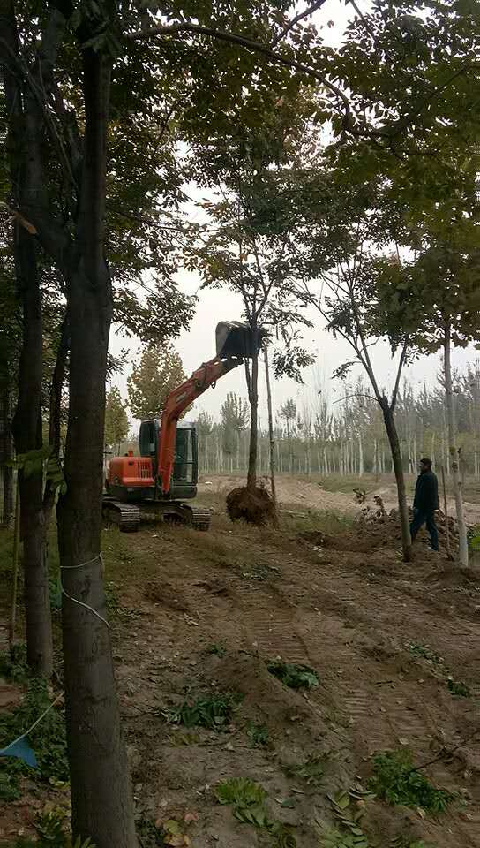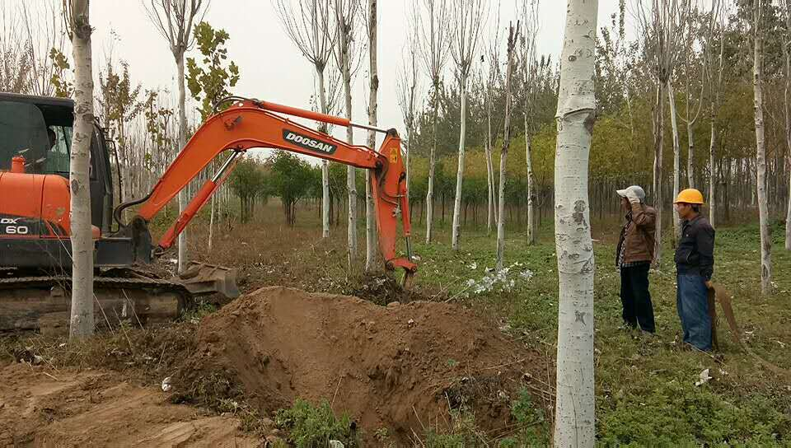  树木移栽
施工期 | 生态影响 | 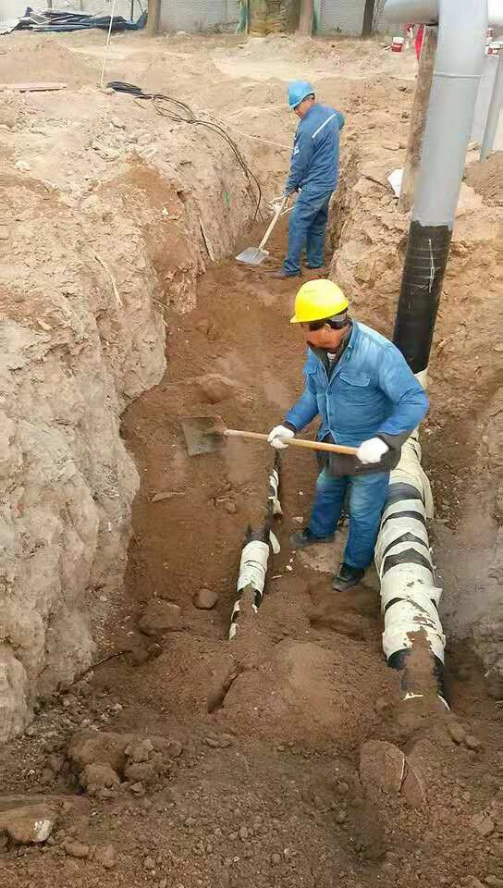  分层回填 |  | 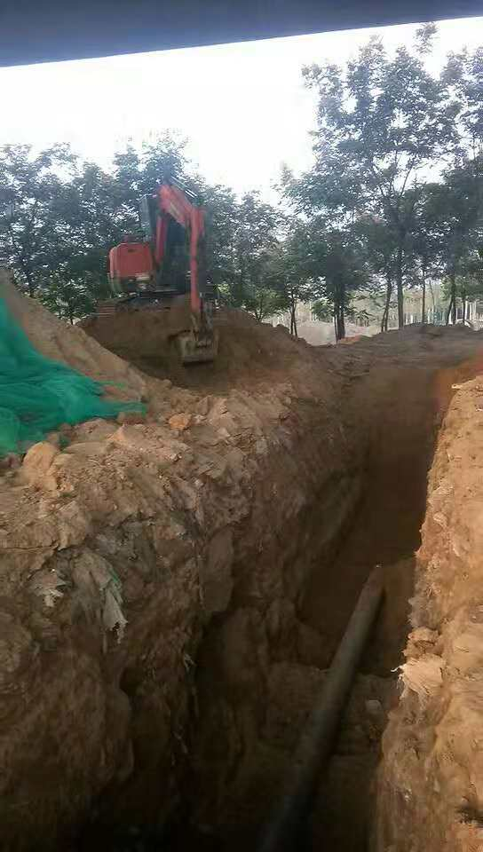  分层回填
施工期 | 固废影响 | 弃渣就地回填，剩余少量就地铺平，实现弃方全部利用；生活垃圾设置垃圾桶，安排专人负责清理，依托当地市政部门处置。 | 已落实 | /
运行期 | 生态影响 | ①选用符合 GB/T9711-2011 标准的钢管，保证管道用管质量；②严格控制天然气的气质，定期清管，排除管内污物。③巡线员定期巡线，发现危及管道安全的情况及时处理和汇报。 | 已落实 | 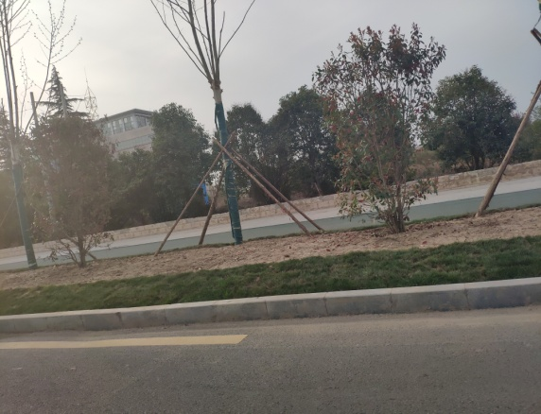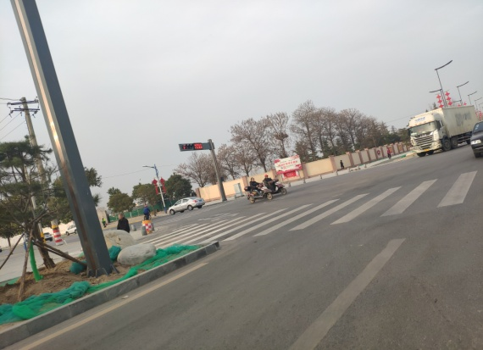管线沿线恢复情况
运行期 | 固废影响 | 清管废渣及分离器检修废渣统一收集后，定期清理填埋处置。在处理过程中要加强管理，不得随意扔撒或者堆放；少量废机油收集后交由有资质单位处置。 | 本项目现还未进行清管及分离器检修，因此目前没有产生固体废物产生。项目运行过程中无废机油产生。 | 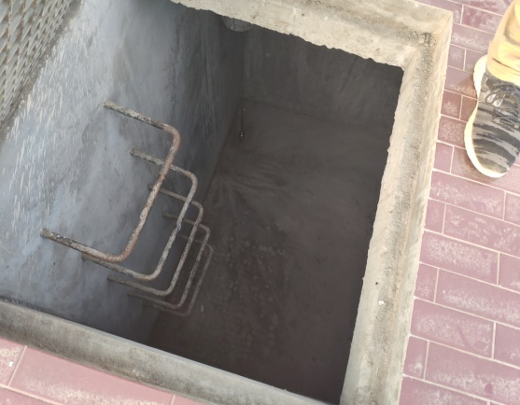  排污池

表七 环境影响调查
施工期 | 生态影响 | 本项目对生态影响主要影响为施工期，本次验收调查主要主要针对工程永久占地和临时占地的数量、类型，临时占地的恢复情况等方面进行生态环境影响调查。穿越情况见表4。  表4 穿越工程统计表  根据现场调查，站场及管道沿线主要为城市建成区道路，景观主要为人工植被。  本项目调压站未占基本农田，工程临时占地主要为管线施工作业带占地等，目前临时占地已完成了生态恢复。  本项目管线施工与金旭路道路施工同时进行，避免了二次开挖造成的环境影响。  根据本次竣工验收现场勘探和调查，本工程对当地生态环境造成影响不大，采取的生态保护措施有效，未遗留生态问题，满足竣工验收要求。
  序号 | 项目 | 单位 | 数量
  1 | 顶管穿公路 | m/处 | 250/3
  2 | 开挖加套管穿高速公路 | m/处 | 90/1
  3 | 穿越天然气管线 | 处 | 1
  4 | 穿越排水沟 | 处 | 9
  5 | 穿越地下排水沟 | 处 | 9
  6 | 穿越地下管道 | 处 | 15
  7 | 穿越地下光缆 | 处 | 20
施工期 | 污染影响 | 1、固废  项目管线敷设过程中土石方开挖实现分层开挖、分层堆放，临时堆放在管线两侧，最终开挖土石方全部用于回填，能够平衡。  经调查长庆石化天然气供气项目输气管道建设的实际情况，管道运至施工现场前进行了相应的防腐处理，管道建设过程中产生的固体废物包括废焊条、废包装材料、生活垃圾等。  废焊条和废包装材料回收利用；工程施工沿线设置生活垃圾收集桶，安排专人负责清理，依托市政部门进行处置。  通过现场调查，该工程施工期注重环境管理，管线沿线土石方均已用于管线回填，未出现生活垃圾乱排现象，说明该工程固废防治措施有效，满足竣工验收要求。
运行期 | 生态影响 | 运营期间可能对生态环境产生影响的主要是事故导致的生态环境破坏。项目建设单位在试运行期间主要采取了加强站内设备及管线的管理，并定期检查，防止意外事故的发生导致生态环境的破坏。运行至今，未发生生态环境破坏现象。
运行期 | 污染影响 | 1、固体废物  项目固体废物主要包括清管废物和分离器检修废物。清管废水排入排污池后经沉淀后清出清管废渣。分离器检修废渣是通过自身压力排尘，主要污染物成分为粉尘，需将清除的废物导入排污池中进行湿式除尘。本项目现还未进行清管及分离器检修，因此目前没有产生固体废物产生。  本项目站场不新增定员，由长庆厂区内部人员进行调配，因此不增加生活垃圾。

表八 环境质量及污染源监测（附监测图）
监测点位、因子和频率（根据项目特征，选择水、气、声、固废、振动、生态等项目）

项目固体废物主要包括清管废物和分离器检修废物。本项目现还未进行清管及分离器检修，因此目前没有产生固体废物产生。
本项目站场不新增定员，由长庆厂区内部人员进行调配，因此不增加生活垃圾。
项目不进行固体废物监测。
监测结果分析：
项目不进行固体废物监测。

表九 环境管理状况及监测计划
环境管理机构设置（分施工期和运行期）：
公司建立了环境保护管理机构，制定了《中国石油长庆石化分公司突发环境事件应急预案》，设置专人负责环保管理，落实本公司的环境保护工作，并协调公司与政府环保部门的工作。
在《中国石油长庆石化分公司突发环境事件应急预案》同时还应做到：
①定期进行管道壁厚测量，对严重管壁减薄的管段，及时维修更换，避免事故发生。
②严格控制天然气的气质，定期清管，排除管内的积水和污物，以减轻管道内的腐蚀。
③在有条件的地方安装自动控制装置，时刻检测管线的压力变化情况，对管线泄漏事故及时发现，及时处理。
④定期检查截断阀、安全阀、放空系统等管道安全防护系统，使管道在超压时能够得到安全处理，将危害影响范围减小到最低程度。
⑤站场事故放空时，应注意防火。
⑥加大巡线频率，提高巡线的有效性，发现对管道安全有影响的行为，应及时制止、采取相应措施并及时向上级汇报。
⑦定期对2座监控阀室RTU控制系统与站场自控系统维护，确保自控系统正常运行。
⑧制定应急操作规程，在规程中说过发生管道事故应采取的操作步骤，规定抢修进度，限制事故的影响，另外还应说明与管道操作人员有关的安全问题。
⑨通过定期进行安全活动提高操作人员的安全意识，及时识别事故发生前的异常状态，并采取相应的措施。
⑩对管道附近的居民加强教育，进一步宣传贯彻、落实《中华人民共和国石油天然气管道保护法》，减少、避免发生第三方破坏的事故。
⑪风险管理是一个动态的、循环的过程，应对不断变化的风险进行评价，并对相应的安全维护活动作出调整。
环境监测能力建设情况：
公司设置了质量检验部，负责日常监测，部分不能开展的项目委托陕西新发现检测科技有限公司、咸阳职业卫生技术服务中心进行监测。
环境影响报告表中提出的监测计划落实情况：
环境影响报告表中已将本项目的监测纳入全厂的监测计划，未制定单独的监测计划。
中国石油天然气股份有限公司长庆石化分公司已制定日常监测监测计划，监测项目包括大气、废水和噪声。
中国石油天然气股份有限公司长庆石化分公司日常监测因子见表5。
表5 中国石油天然气股份有限公司长庆石化分公司日常监测因子一览表
监测项目 | 布点原则/位置 | 监测因子 | 监测频次
噪声 | 厂界四周距厂界1m（总变东、加油站东、液化气储备站西、汽油加氢南、连续重整南、火炬南、西门岗、铁道口、朝阳三路南、3530厂（原二联合北）、3530厂（原一联合北）、3530厂（原信号楼北路口）） | 等效连续A声级 | 每季度监测一次，每次监测1天，每天2次，昼间、夜间各1次
废气 | 重整催化剂再生烟气出口 | 氯化氢、非甲烷总烃、苯、甲苯、二甲苯 | 每月监测一次，每次监测1天，每天3次
废气 | 废水处理有机废气收集处理装置进口、出口 | 非甲烷总烃、苯、甲苯、二甲苯、硫化氢 | 每月监测一次，每次监测1天，每天3次
废气 | 油气回收装置进出口 | 非甲烷总烃 | 每月监测一次，每次监测1天，每天3次
废气 | 厂界环境空气（厂界东南西北各布设一个监测点） | 总颗粒悬浮物、苯并[a]芘、氯化氢、非甲烷总烃、苯、甲苯、二甲苯、氨、臭气浓度 | 每季度监测一次，每次监测1天，每天1次
废水 | 催化烟气脱硫设施排放废水出口 | 总镍 | 每月监测一次，每次监测1天，每天3次
废水 | 酸性水汽提取装置排放废水出口 | 总砷 | 每月监测一次，每次监测1天，每天3次
废水 | 外排污水总排口 | 苯系物、总氰化物、总钒、总有机碳 | 每月监测一次，每次监测1天，每天3次

环境管理状况分析与建议：
在工程施工期，建设单位设专人负责施工作业，负责监督施工期间各类环境保护措施的落实。整个施工期中未发生大的环境污染事故，整个工程施工期对环境的影响得到了较大的削减，未对周围环境造成不良影响，施工期的环境管理措施是有效的。
对工程营运期的环境管理，中国石油长庆石化分公司制定有详细的操作规范，并明确了相关责任和责任人，能够有效的保证该工程采用的环保措施能够持续有效的运作。总的说来，该工程环境管理机构及制度是健全的，环境保护档案资料齐全。

表十 调查结论与建议
调查结论与建议：
（一）项目概况：
长庆石化天然气供气项目天然气管线由咸阳市天然气管网（高速G70与金旭路交叉口），止于长庆石化公司厂区内部，线路长度约3.76km，包含站场1座和阀井1个。本项目永久占地面积41m²，临时占地面积37750m²，站场不新增定员，生活设施依托长庆石化公司。总投资3657万元，其中环保投资35万元，占总投资的0.96%。
根据实际情况调查，移动放空车和加热设施未建，每次清管作业和站场系统内超压排放天然气，通过放空管放空，依托厂区原有火炬点燃排放。项目未建阀井，实际建设内容为调压站。
（二）环保措施落实情况：

（1）固体废物

项目固体废物主要包括清管废物和分离器检修废物。清管废水排入排污池后经沉淀后清出清管废渣。分离器检修废渣是通过自身压力排尘，主要污染物成分为粉尘，需将清除的废物导入排污池中进行湿式除尘。本项目现还未进行清管及分离器检修，因此目前没有产生固体废物产生。

本项目站场不新增定员，由长庆厂区内部人员进行调配，因此不增加生活垃圾。
（2）环境风险
工程运行期存在一定的环境风险，根据“管道风险评价法”对拟建工程管线进行风险性评价，评价结果显示，工程运行期存在一定的环境风险。预测结果显示本项目风险值最大为4.4×10⁻⁵，小于风险统计值8.33×10⁻⁵，评价要求管线经过居民点密集区域增加管线壁厚，在落实本环评提出的风险防范措施及要求后，项目环境风险事故对居民和环境的危害较小，风险值在可接受水平。
（四）环保检查：
长庆石化天然气供气项目环境保护档案资料齐全，有专职人员管理。项目于2018年7月由中圣环境科技发展有限公司编制完成《长庆石化天然气供气项目环境影响报告表》，2018年8月17日，陕西省西咸新区秦汉新城行政审批与政务服务局以彬秦汉审服准[2018]36号《长庆石化天然气供气项目环境影响报告表的批复》对本项目做出了批复，环境保护档案资料齐全。
（五）竣工验收结论：
长庆石化天然气供气项目在建设过程中基本执行了环境影响评价制度和环保 “三同时制度”，施工过程中采取的污染防治、生态保护及环境风险防范措施基本有效。工程投入试运行后区域环境质量总体符合所在地环境功能区要求，对生态环境没有产生明显的不利影响，采取的污染防治措施和生态保护措施满足项目竣工验收的要求。建议通过本次竣工验收调查环境保护验收。
（六）建议：
加强本工程天然气集输管线日常巡查、维护和管理，严防管道破损，定期开展环境风险应急技能与知识培训及应急演练，保证管线设施正常运行。
建设单位应将线路方案政府部门存档，杜绝沿线城市建设过程中的占管、压管及其他破坏管道的活动，降低第三方破坏管道引发环境风险事故的可能性。

